BÀI 12. SỐ NGUYÊN TỐ- HỢP SỐ - PHÂN TÍCH THÀNH SỐ NGUYÊN TỐ
Họ tên: …………………….……………..…..……………… Lớp: 6B1/6B2/ …... Ngày: …. / … / 20….
I. Kiến thức cần nhớ
1. Số nguyên tố - Hợp số
- Số nguyên tố là số tự nhiên lớn hơn 1, chỉ có hai ước là 1 và chính nó. Hợp số là số tự nhiên lớn hơn 1, có nhiều hơn 2 ước.
VD: a) Viết các số nguyên tố nhỏ hơn 10.
b) Viết các số nguyên tố nhỏ hơn 30.
Lưu ý: + Số 0 và số 1 không phải số nguyên tố, cũng không phải hợp số.
+ Số 2 là số nguyên tố chẵn duy nhất.
2. Phân tích một số ra thừa số nguyên tố
- Phân tích một số ra thừa số nguyên tố là viết số đó dưới dạng tích các thừa số nguyên tố.
- Cách phân tích: Chia liên tiếp số đó cho các ước nguyên tố của nó từ bé đến lớn. Phép chia dừng lại cho đến khi được thương là 1
VD:
60  30  15  5  1 | 2  2  3  5

Vậy 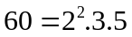
- Nhận xét: Dù phân tích một số ra thừa số nguyên tố bằng cách nào, cuối cùng ta cũng được cùng một kết quả.

3. Số các ước của một số
Nếu số m được phân tích ra thừa số nguyên tố dạng 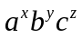 thì m có 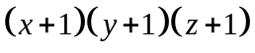 ước
4. Số nguyên tố và tính chia hết (Nâng cao)
- Nếu tích của hai số a, b chia hết cho một số nguyên tố p thì ít nhất một trong hai số đó phải chia hết cho p
- Nếu 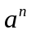 chia hết cho số nguyên tố p thì a phải chia hết cho p.
II. Bài tập áp dụng
* Số nguyên tố - Hợp số
Bài 1.1. Trong các số sau, số nào là số nguyên tố, số nào là hợp số: 1; 7; 8; 17; 29; 54; 67; 123; 415.
Bài 1.2 Thay dấu (*) bằng chữ số thích hợp để mỗi số sau là số nguyên tố
a) 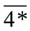 b)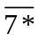 c) 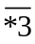
Bài 1.3. Xét xem tổng (hiệu) sau là số nguyên tố hay hợp số?
a) 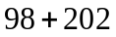 b) 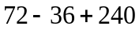 c) 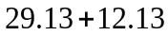
d) 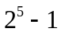 e) 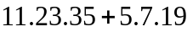 g) 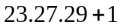
h) 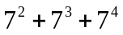 i*) 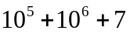 k*) 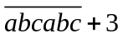
Bài 1.4. a) Tìm số nguyên tố p sao cho 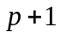 là số nguyên tố
b) Tìm số nguyên tố p sao cho 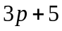 đều là số nguyên tố
Bài 1.5*. a) Tìm số nguyên tố p sao cho p + 2 và p + 4 cũng là số nguyên tố
b) Tìm số nguyên tố p sao cho 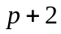 và 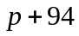đều là số nguyên tố
Bài 1.6*. Cho p và 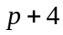 là các số nguyên tố (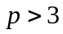). Chứng minh rằng 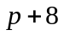 là hợp số.
* Phân tích thành số nguyên tố
Bài 2.1. Phân tích các thừa số sau thành tích các thừa số nguyên tố: 120; 225; 184
Bài 2.2. Phân tích số 552 ra thừa số nguyên tố rồi viết số đó thành một tích của hai số tự nhiên liên tiếp.
Bài 2.3. a) Tìm hai số tự nhiên liên tiếp có tích bằng 650
b) Tìm ba số tự nhiên liên tiếp có tích bằng 3360
c) Tìm ba số lẻ liên tiếp có tích bằng 15525
Bài 2.4*. Tìm số chia và thương, biết số bị chia bằng 213 và số dư bằng 10.
Bài 2.5. Tìm các ước của các số sau: a) 24; b) 63; c) 124
Bài 2.6. Các số sau đây có tất cả bao nhiêu ước số:
a) 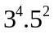; b) 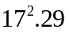; c) 124; d) 265; e) 540.
Bài 2.7*. Tìm 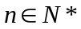 biết:
a) 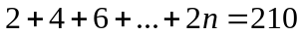
b) 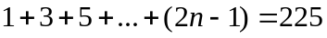

III. Bài tập bổ sung
Bài 3.1. Các số sau là bình phương của số tự nhiên nào? 196; 576; 1156; 7056
Bài 3.2. Thay dấu * bởi chữ số thích hợp: a) 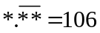; 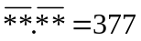
Bài 3.3. a) Tìm số tự nhiên k để 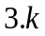 là số nguyên tố
b) Tìm số tự nhiên k để 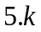 là số nguyên tố.
Bài 3.4. Cho p và 8p-1 là số nguyên tố. Chứng minh 8p+1 là hợp số.
Bài 3.5*. Có tìm được 2 số nguyên tố có tổng của chúng là 56789 không? Vì sao?
IV. Bài tập về nhà
Bài 4.1. Trong các số sau, số nào là số nguyên tố, số nào là hợp số: 0; 3; 4; 10; 13; 30; 31; 69; 71; 99.
Bài 4.2. Thay dấu (*) bằng chữ số thích hợp để mỗi số sau là số nguyên tố:
a) 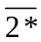 b) 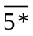 c) 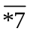
Bài 4.3. Xét xem tổng (hiệu) sau là số nguyên tố hay hợp số?
a) 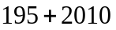 b) 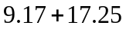 c) 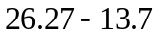
d*) 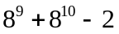 e*) 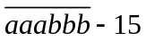
Bài 4.4. Phân tích các thừa số sau thành tích các thừa số nguyên tố: 180; 336; 7020
Bài 4.5. Phân tích số 380 ra thừa số nguyên tố rồi viết số đó thành một tích của hai số tự nhiên liên tiếp.
Bài 4.6. a) Tìm hai số tự nhiên liên tiếp có tích bằng 462
b) Tìm ba số tự nhiên liên tiếp có tích bằng 7980
Bài 4.7. Tìm số nguyên tố p sao cho 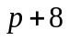 và 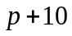 đều là số nguyên tố.
Bài 4.8*. Thay các chữ bởi các số thích hợp:
a) 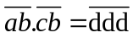 b) 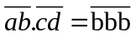
---- Hết -----

